冠興地板:www.hotonflooring.com.tw

海島型木地板 - 5寸緬甸柚柚300條E1無毒夾板

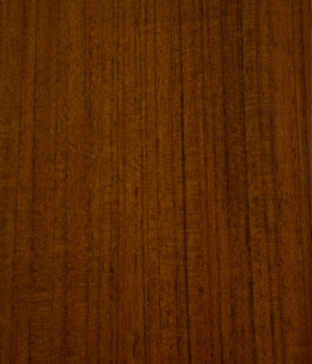
抗潮性佳，具有自然紋理、油質。乾燥緩慢收縮率低。加工性質良好。抗白蟻海虫。為高級家具用材，是世界公認最有油質的木頭。
超強化海島型地板乃結合工業技術，科技環保之訴求,針對市面上傳統實木地板的缺點加以改良設計而成，不僅增加地之耐磨性及保持不變形之外，更注重外觀與品質的穩定性，包括歐、美、日、台灣等地區已經廣泛使用並深受好評。 超強化海島型地板不但保有實木之自然肌理紋路的美感，同時表面具有防燄耐磨、防滑、防蛀、抗潮濕不變形之特性，非常適合在潮濕且高溫環境的氣候下使用，更是一般居家裝潢、商業空間、汽車旅館、美容養生館、百貨公司、別墅、學校、宿舍等公共場所首選之高級材料。服務區域包含 台北市, 新北市, 桃園, 苗栗, 新竹, 台中, 基隆, 宜蘭, 花蓮, 台東.
聯絡電話：(02)2261-1858 聯絡手機：0918-466-320 傳真電話：(02)2261-1859

